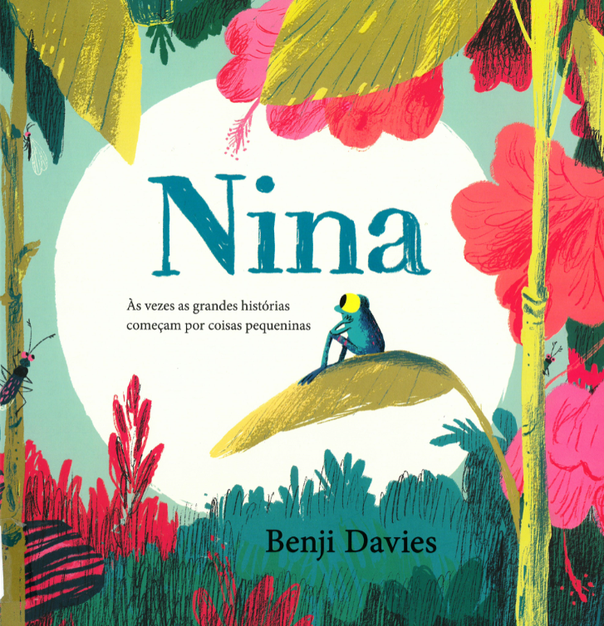

Materiais:
- Vídeo para visualização do conto da história “A Nina”;
- Guião de Exploração da história.

Objetivos:
- Promover o desenvolvimento de capacidades conversacionais, através da exploração conjunta do livro, usando vocabulário diversificado;
- Estimular a compreensão de histórias e o interesse pelo mundo da leitura;
- Trabalhar perceção, memória e competências numéricas;
- Refletir sobre a capa
- Promover o desenvolvimento da imaginação e da criatividade.

Antes da visualização da história:
- Tente explorar os vários elementos da capa, despertando o interesse da criança para a leitura da história. Estas questões permitem que a criança fique mais atenta e promovem a imaginação.
- O que vês na capa?
- O que achas que vai acontecer?
- Onde está o título? Quantas palavras tem? Consegues dizer que letras são aquelas?
- Que animal aparece na capa do livro?

Após a visualização da história:
- Faça perguntas à criança para explorarem em conjunto os vários acontecimentos da história e tente que esta expresse a sua opinião e se envolva na história. Permite trabalhar compreensão e memória:
- Onde se passa a história?
- Quem era a Nina?
- Porquê que a Nina era diferente das outras rãs?
- O que achas que acontecia aos girinos quando desapareciam?
- Achas que os girinos tinham razão para ter medo do peixe GLUP?
- E tu, se fosse um girino terias medo do GLUP? Porquê?
- O que fez a Nina quando foi perseguida pelo GLUP?
- Pesquisa um pouco sobre a transformação pela qual os girinos passam.

- Peça à criança para recontar a história, por palavras suas, de modo a perceber se compreendeu os vários acontecimentos e a estimular o seu discurso oral.
- Realiza o nosso “Quantos Queres da Literacia” e diverte-te enquanto aprendes. Poderás encontrá-lo na página “Educação Feliz em Casa” em www.cm-lagoa.pt.

